# LIMPIEZA

**¡PRECAUCIÓN!**

**Nunca limpie la cámara o los componentes externos de la Autoclave con químicos o materiales abrasivos.**

**¡ADVERTENCIA!**

**Siempre apague su Autoclave Horizontal y desconecte el cable de poder antes de realizar cualquier tipo de Limpieza.**

* 1. **Limpieza de Cámara**

**Si aplica, asegúrese de seguir las regulaciones de bioseguridad, respecto a la liberación de microorganismos al medio ambiente.**

1. Llene la cámara con aproximadamente un 2% del volumen con una solución de detergente leve y agua destilada.
2. Cepíllelo a fondo con un cepillo suave en todas las áreas en las que se observe suciedad. Úselo en todas las superficies internas.
3. Drene la cámara y enjuague varias veces con agua potable.
4. Repita el enjuague con agua destilada y deje secar.
   1. **Limpieza de componentes externos de la Autoclave**

Al menos una vez al mes, limpie todas las partes plásticas y metálicas de la unidad. Use un paño suave humedecido con agua o detergente leve. Si se usa detergente, remueva todo el residuo enjuagándolo con agua limpia. Asegúrese que elementos húmedos no entren en contacto con los componentes electrónicos del equipo (Display, Pulsadores) ya que puede afectar su funcionamiento e invalidar la garantía de los mismos.

# MANTENIMIENTO

El mantenimiento productivo total (TPM), mantiene en condiciones óptimas de trabajo el buen funcionamiento del equipo, cuando este se realiza de forma estricta, el funcionamiento del equipo es óptimo y útil.

El propietario es responsable de instruir al operador sobre las técnicas del TPM y así mismo solicitar un técnico capacitado para realización de intervención de alta complejidad del equipo.

En el mantenimiento preventivo se realiza una revisión de los equipos y remplazo o reparación de aquellas partes que por su estado podrían generar productos no satisfactorios. Este tipo de mantenimiento permite que el equipo opere en condiciones adecuadas de trabajo. Cuando se realiza rutinariamente, el mantenimiento resulta en una vida útil más larga para su equipo. También reduce pérdida de tiempo por interrupciones debido a fallas del equipo.

Es obligación de la entidad que adquirió el equipo seguir realizando los mantenimientos del equipo con sus respectivos registros, después de cumplido el periodo de garantía del equipo.

Los equipos deben adaptarse, ubicarse y mantenerse en un espacio donde el riesgo de error y contaminación sea mínimo.

**¡ADVERTENCIA!**

**Siempre apague su Autoclave Horizontal y desconecte el cable de poder antes de realizar el mantenimiento.**

* 1. **Mantenimiento diario**

Limpie la junta (empaque) de la puerta con un paño suave. Ella debe estar limpia y sin ninguna rotura o corte. Adicionalmente compruebe que el empaque este bien asegurado en la ranura de la puerta.

* 1. **Mantenimiento Semanal**

Retire el soporte de la bandeja y las bandejas. Limpie el soporte de la bandeja, bandejas y el interior de la cámara (especialmente su parte inferior) con un agente de limpieza comercial y agua. Para esta limpieza remítase a la sección 10.

**¡ADVERTENCIA!**

**No utilice materiales abrasivos como esponjas de acero o cepillos de acero ya que pueden dañar la cámara.**

Ponga unas gotas de aceite en los pernos de la puerta y el perno de ajuste de la puerta.

Está prohibido utilizar elementos húmedos en el panel de control, ya que pueden afectar el funcionamiento del Display y demás componentes.

Inspeccione la bisagra y puntos de soldadura para verificar que no halla grietas que puedan ocasionar desprendimiento.

Así mismo revisar el mecanismo de cierre para detectar tolerancias excesivas y en especial las existentes en la tuerca de movimiento.

* 1. **Mantenimiento Mensual**

Verifique la junta (empaque) de la puerta cada 12 meses y reemplácela si se requiere (debe realizarse por un técnico capacitado). **Nota: cambie el empaque cada tres meses o antes si observa algún daño visible.**

Active manualmente la válvula de seguridad para ver su correcto funcionamiento.

**¡ADVERTENCIA!**

* **Realice esta operación con cuidado, utilice guantes para alta temperatura.**
* **Verifique que la salida de la válvula de seguridad apunte a un área vacía o libre de elementos que puedan verse afectados por el vapor.**
  1. **Mantenimiento Semestral**

Limpie las rejillas de los ventiladores de la caja eléctrica del equipo.

Debe realizarse el mantenimiento de los sistemas neumáticos e hidráulicos de la autoclave con el fin de determinar posibles imperfecciones que impidan que la Autoclave Horizontal funcione adecuadamente.

**¡ADVERTENCIA!**

**Nunca trate de realizar este mantenimiento usted mismo, contrate personal calificado para este servicio y tenga en cuenta las cláusulas de garantía del equipo.**

Dentro de estos sistemas se destacan:

* Trampas termostáticas de Presión Balanceada.
* Tubería en General.
* Sistemas de Seguridad (Válvulas de Seguridad).
* Electroválvulas.
* Drenajes.
* Sistemas de filtración.
  + 1. **Esquema de Sistema Hidráulico**

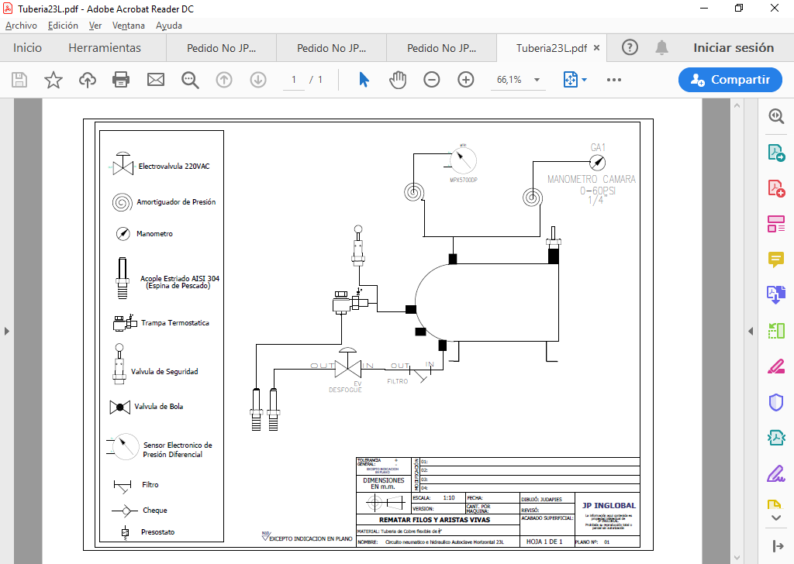

* 1. **Mantenimiento Anual**

Verifique y ajuste todas las conexiones de tornillo en la caja de control, calentadores, válvulas e instrumentos del equipo.

Cambio de la válvula de seguridad de ser requerido.

Efectué una limpieza de toda la tubería, utilizando un desincrustante.

* 1. **Mantenimiento de sistemas Eléctricos y Electrónicos.**

**¡ADVERTENCIA!**

**Nunca trate de realizar este mantenimiento usted mismo, contrate personal calificado para este servicio y tenga en cuenta las cláusulas de garantía del equipo.**

**¡ADVERTENCIA!**

**Siempre apague su Autoclave Horizontal y desconecte el cable de poder antes de realizar cualquier mantenimiento.**

Una vez al año para mantener la integridad del sistema eléctrico y electrónico, se debe realizar la inspección de todos los sistemas eléctricos y electrónicos de la Autoclave Horizontal, ya que son de vital importancia en el funcionamiento de esta. Además de realizar un monitoreo en la lectura de la temperatura, de forma que se mantengan los rangos de funcionamiento establecidos por el fabricante.

Dentro de los sistemas a revisar se destacan:

* Sistemas de protección contra cortocircuitos (Breakers, Fusibles).
* Elementos de potencia (SSR).
* Sistemas de protección de temperatura (Termostato).
* Sistema de medición de Presión (Sensor de Presión, Presostato).
* Sistema Calefactor.
* Sistema de control electrónico (PCB).
  + 1. **Esquema Eléctrico y Electrónico**

